Министерство образования Республики Беларусь

Учреждение образования
БЕЛОРУССКИЙ ГОСУДАРСТВЕННЫЙ УНИВЕРСИТЕТ ИНФОРМАТИКИ И РАДИОЭЛЕКТРОНИКИ

Факультет компьютерных систем и сетей

Кафедра электронных вычислительных машин

Дисциплина: Системы хранения данных

ЛАБОРАТОРНАЯ РАБОТА №2
на тему
СРЕДА СИСТЕМЫ ХРАНЕНИЯ

Выполнил: студент гр. 050541 А. В. Захаренко
Проверил: старший преподаватель каф. ЭВМ Д. В. Куприянова

МИНСК 2024
- Цель работы
Исследовать интерфейс управления и основные задачи, которые можно выполнить в среде интеллектуальной системы хранения. Убедиться в правильности конфигурации системы хранения. Ознакомиться с шагами создания ресурсов хранения.
- содержание отчета
Ход выполнения данной лабораторной работы отражен в отчете. Отчет содержит:
- титульный лист;
- последовательное описание действий, выполняемых в рамках выполнения лабораторной работы (с приведением скриншотов);
- заключение.
- Выполнение работы
  - Исследование системы хранения
На вкладке «Dashboard» по умолчанию нам доступен просмотр информации о системе (System Information), информация о заполненности хранилища (System Capacity), информация о пулах данных (Storage Pools), а также системные уведомления (System Alert). Помимо этого, здесь присутствует окно «Common Tasks», содержащее общие задачи для работы с СХД. Изменить отображаемую информацию на данной вкладке можно с помощью выпадающего меню «Customize».
Меню «Dashboard» является настраиваемым. Для демонстрации перенесем окно «System Information» в верхний правый угол рабочей области. Результат отображен на рисунке 3.1
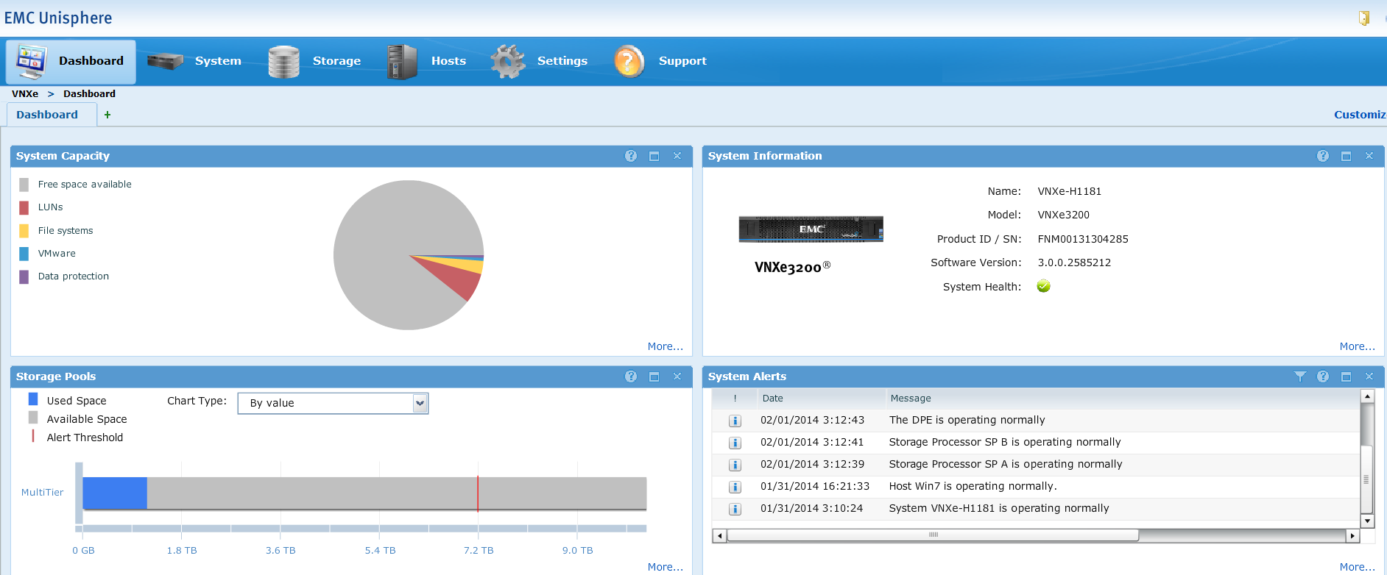
Рисунок 3.1
Далее разместим панель «LUN’s» в левой верхней части рабочей области. Полученный результат отображен на рисунке 3.2.
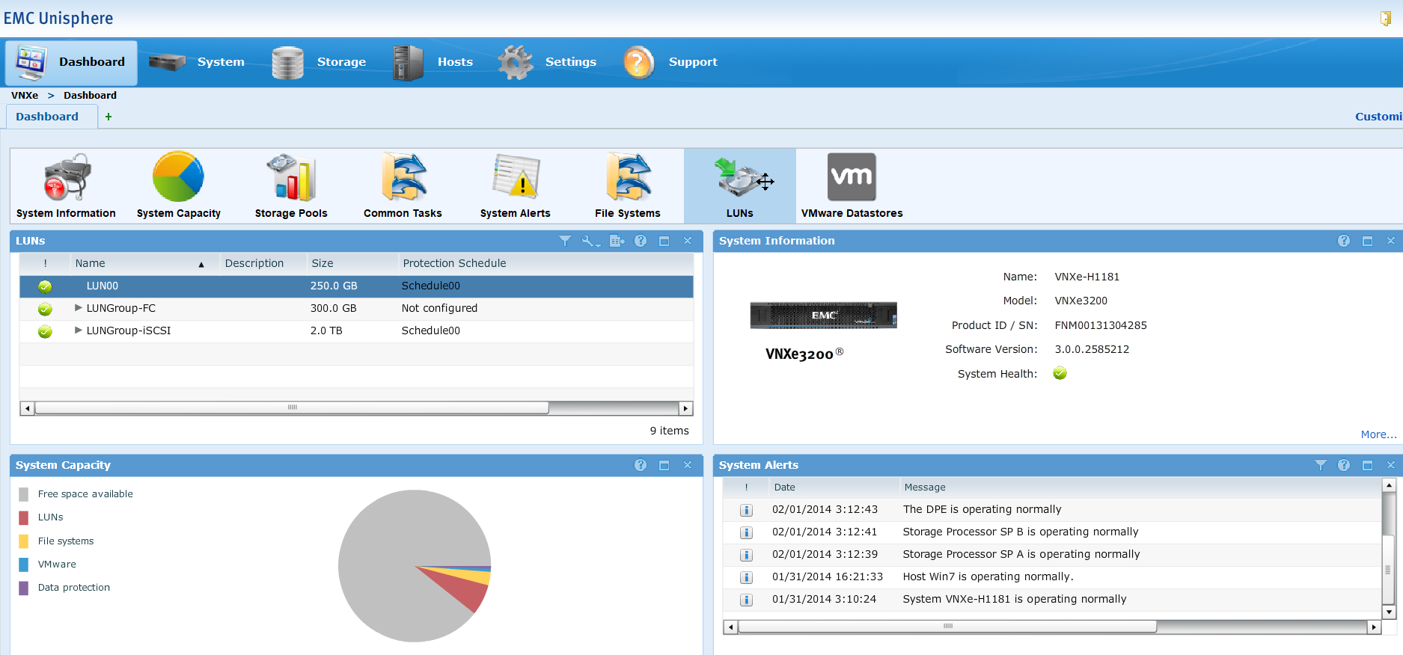
Рисунок 3.2
Далее перейдем в меню Storage Resource Health (System → Storage Resource Health). Здесь представлены ресурсы хранения, LUN’s, LUN Groups, хранилища данных и файловые системы (рисунок 3.3). Исследуем это окно и его вкладки. Информация о ресурсах системы представлена в таблице 3.1.
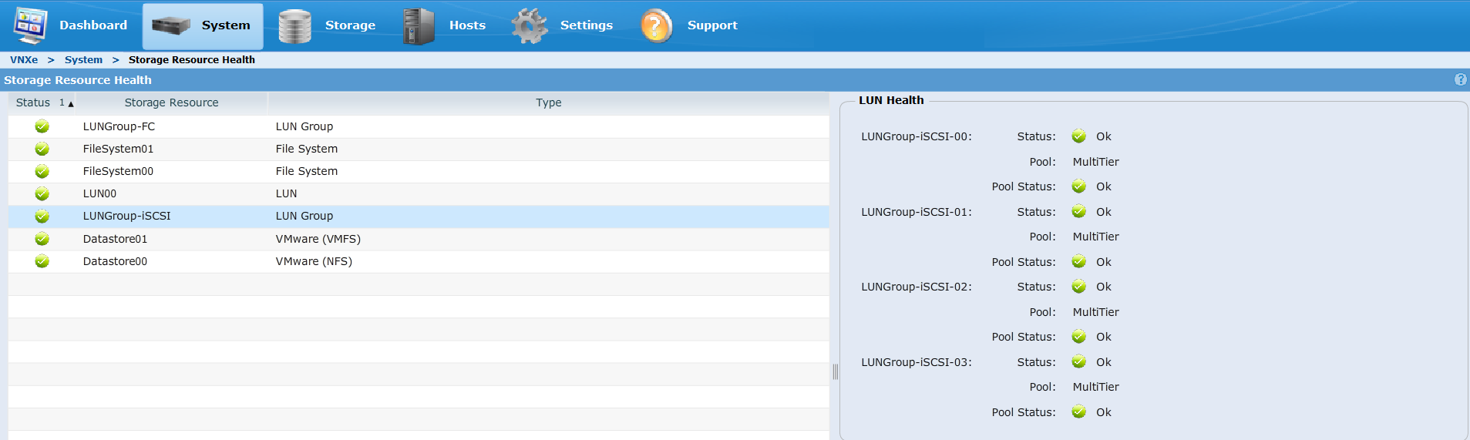
Рисунок 3.3
Таблица 3.1 – Файловые системы
Файловая система | Статус
LUN00 | Ok
FileSystem01 | Ok
FileSystem00 | Ok
LUNGroup-FC | Ok
LUNGroup-iSCSI | Ok
Datastore01 | Ok
Datastore00 | Ok
Для выполнения следующего задание найдем во вкладке Storage меню управления пулом устройств хранения. В меню управления на вкладке List View, выберем MultiTier из пула устройств хранения данных. Откроем подробное описание выбранного пула (Details) (рисунок 3.4).
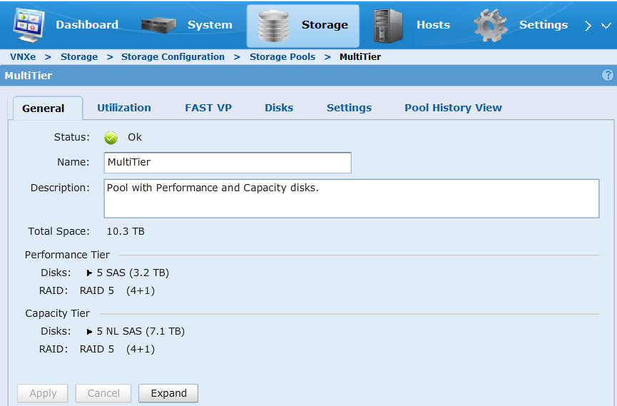
Рисунок 3.4
В детализированной информации существующего пула можно просмотреть статус, имя, описание, вместимость, и уровни производительности и хранилища, а также можно поменять название и описание. Возможно расширение пула, для этого нужно нажать кнопку Expand в левом нижнем углу вкладки.
Выберем вкладку Utilization. Установим уровень Alert Treshold равным 50%, после чего сохраним изменения. Изменение Alert Threshold приводит к изменению количества генерируемых оповещений. Чем ниже уровень, тем при меньшем занятом объеме данных будут поступать предупреждения. Результат действий представлен на рисунке 3.5.
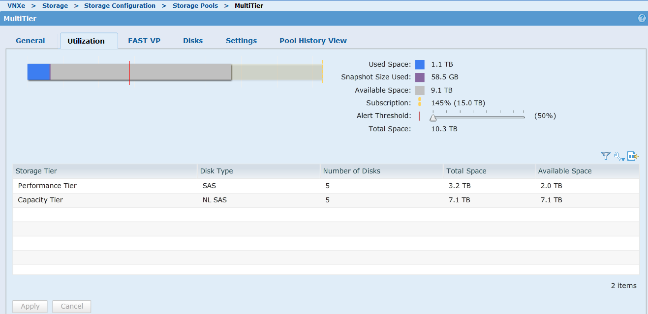
Рисунок 3.5
Выберем вкладку Hosts и откройте вкладку Initiators. Из двух вкладок ниже, Initiators и Initiator Paths, выберем вторую (рисунок 3.6). В данной вкладке мы можем выбрать хост и редактировать его параметры.
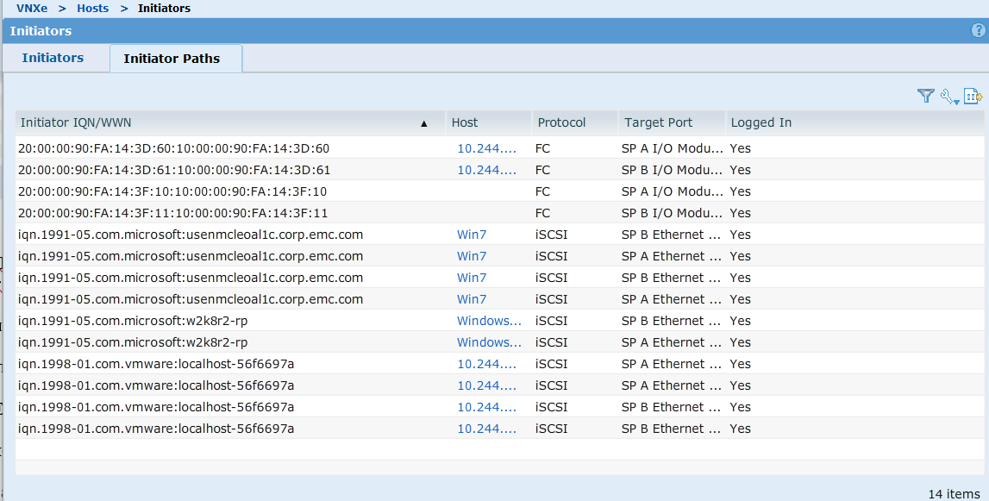
Рисунок 3.6
Перейдем на вкладку Initiators и выберем хост Windows 2k8 (рисунок 3.7).
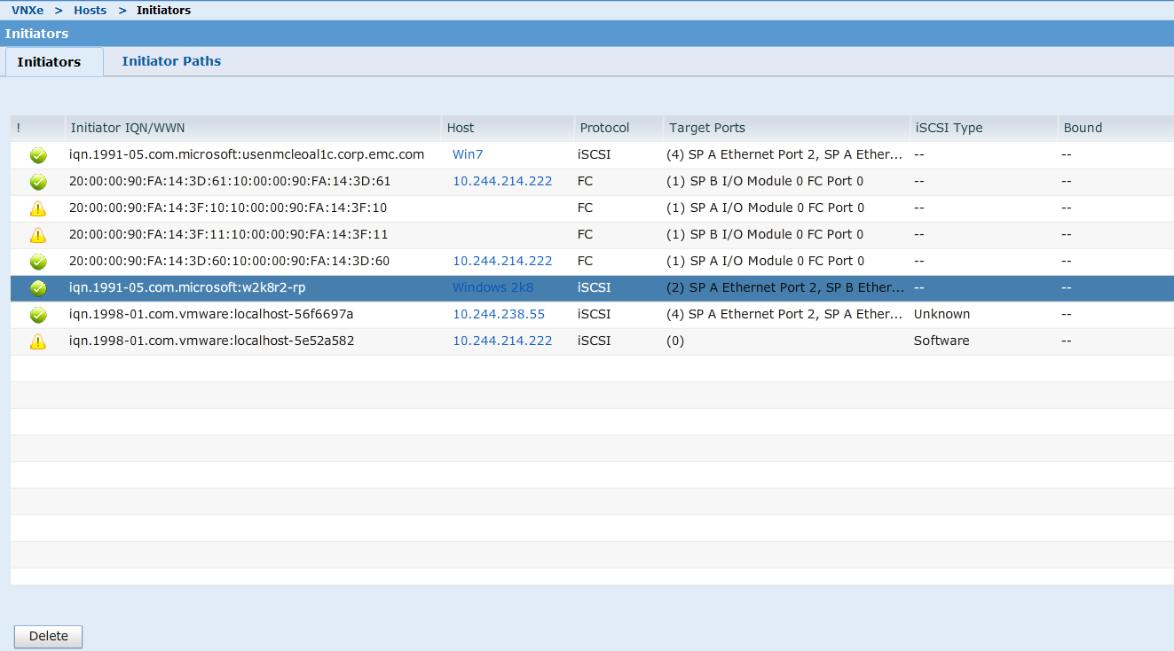
Рисунок 3.7
Данный хост использует протокол iSCSI для получения доступа к системе хранения данных. Данный протокол базируется на TCP/IP и разработан для установления взаимодействия и управления системами хранения данных, серверами и клиентами. Также данный хост имеет доступ к массиву хранения данных (рисунок 3.8), имеет один инициатор (рисунок 3.9), а также два пути (рисунок 3.10).
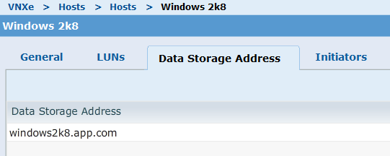
Рисунок 3.8
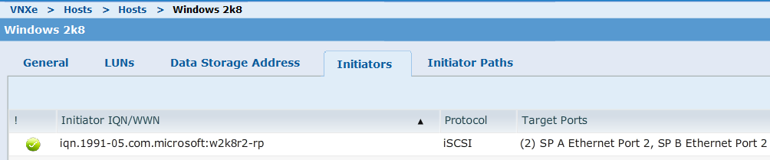
Рисунок 3.9
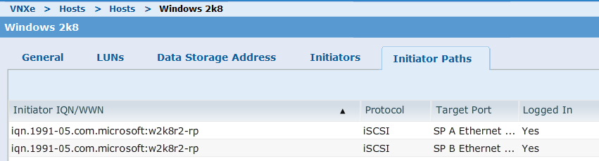
Рисунок 3.10
Выберем вкладку Settings, где выберем настройки протокола iSCSI. В данной вкладке представлены данные о интерфейсах iSCSI (рисунок 3.11), создание новых интерфейсов (рисунок 3.12), доступны настройки аутентификации CHAP (рисунок 3.13). В таблице 3.2 представлена информация о конфигурации активных iSCSI интерфейсов.
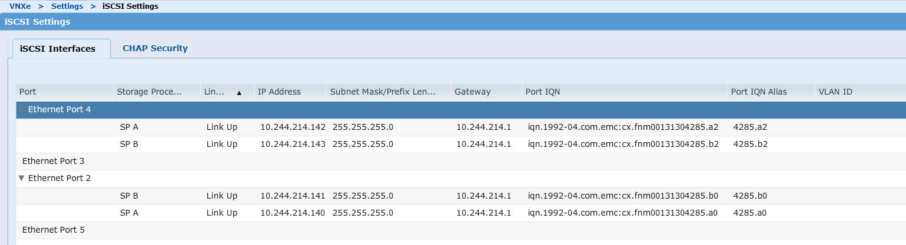
Рисунок 3.11
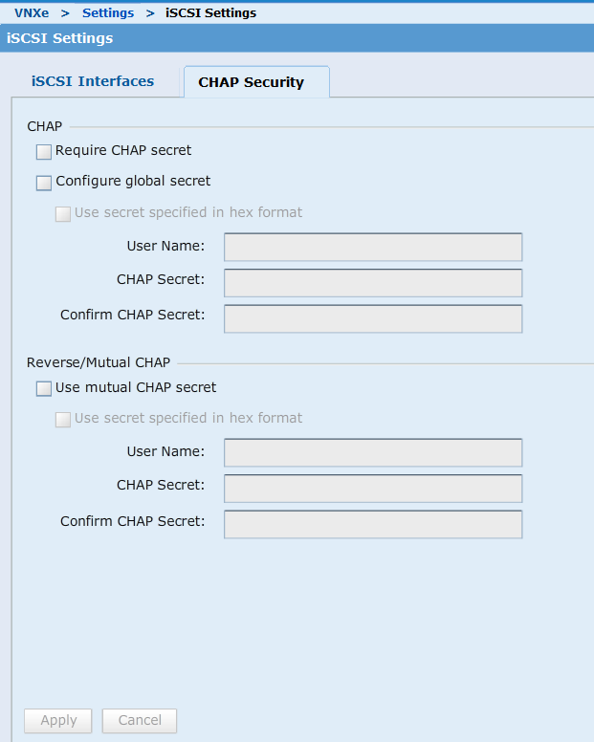
Рисунок 3.13
Таблица 3.2 – Конфигурация активных iSCSI интерфейсов
Port # | SP | IP Address | Port IQN
Ethernet Port 2 | SP B | 10.244.214.141 | iqn.1992-04.com.emc:cx.fnm00131304285.b0
Ethernet Port 2 | SP A | 10.244.214.140 | iqn.1992-04.com.emc:cx.fnm00131304285.a0
Ethernet Port 4 | SP A | 10.244.214.142 | iqn.1992-04.com.emc:cx.fnm00131304285.a2
Ethernet Port 4 | SP B | 10.244.214.143 | iqn.1992-04.com.emc:cx.fnm00131304285.b2
  - Создание блочного устройства
Откроем панель инструментов EMC Unisphere System. В окне основных задач выберем создать LUN или группу LUN (рисунок 3.14). Откроется мастер создания LUN или группы LUN (рисунок 3.15). Разница между LUN и группы LUN состоит в том, что группа LUN поддерживает состояние всех LUN в группе. В нашем случае нужно создать группу LUN.
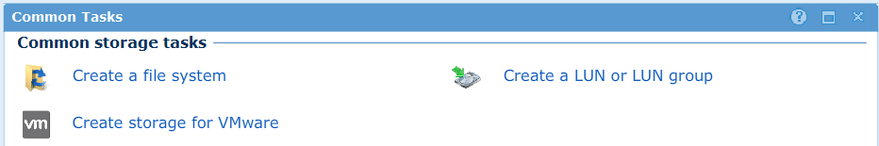
Рисунок 3.14
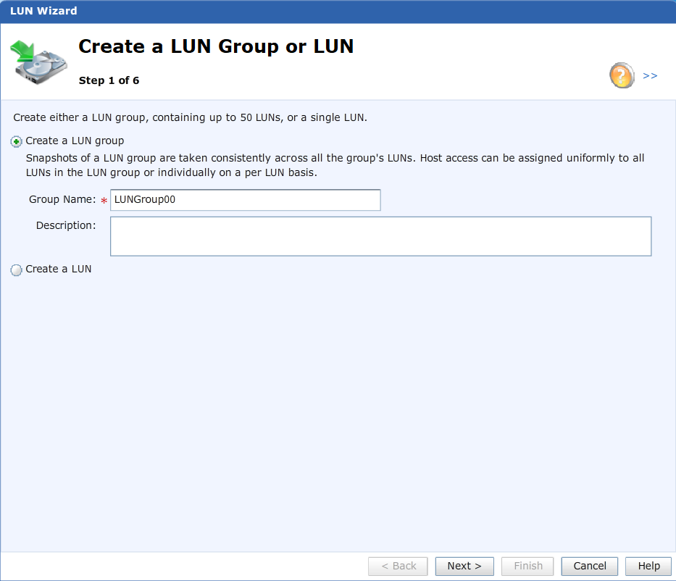
Рисунок 3.15
Создаем группу из 10 LUNs, 5 одной конфигурации и 5 другой. Для первой конфигурации установим размер LUN равным 100 GB, напротив Thin выбираем галочку. Также добавим 5 LUNs к группе второй конфигурации, установив размер LUN равным 10 GB, напротив Thin также ставим галочку. Результат действий представлен на рисунке 3.16.
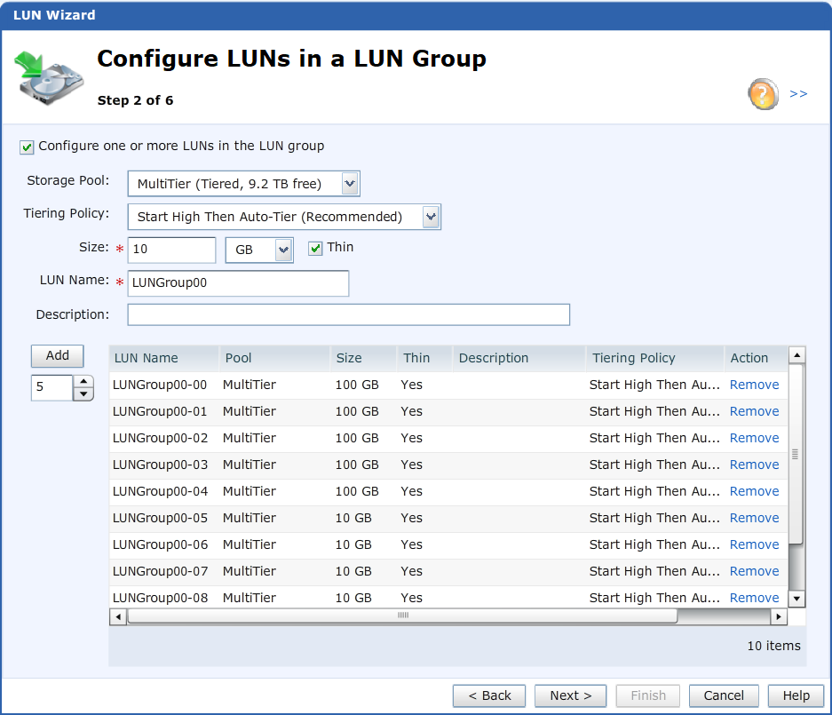
Рисунок 3.16
Далее переходим к следующему шагу. В данном пункте есть возможность установить защиту для группы (рисунок 3.17). Добавление защиты будет выполнено в одной из следующих лабораторных работ, поэтому данный пункт оставляем без изменений и переходим к следующему.
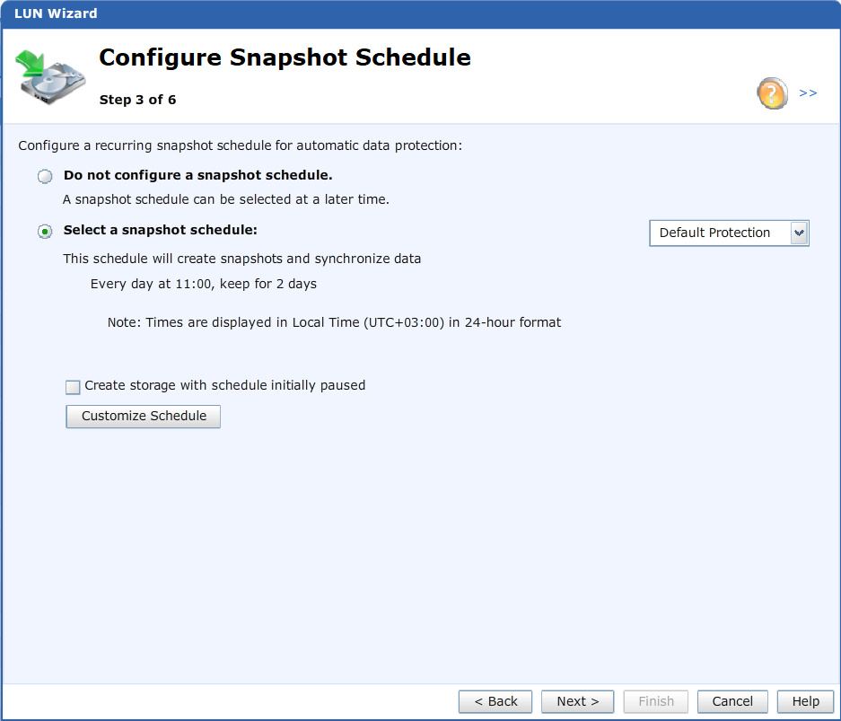
Рисунок 3.17
В следующем пункте (рисунок 3.18) устанавливается соединение с хостом. Отфильтруем имеющиеся хосты по протоколу и в качестве протокола выберем FC. В нашем случае доступен только один хост – 10.244.214.222.
Теперь необходимо выбрать тип доступа к хосту. На выбор доступны следующие варианты:
- Нет доступа – хост отклоняет любой доступ к группе;
- LUN – хост гарантирует доступ к группе;
- Snapshot – хост гарантирует доступ к наблюдению;
- LUN и Snapshot – хост гарантирует доступ и к группе, и к наблюдению за ней.
Выберем LUN и перейдем к следующему пункту (рисунок 3.19). Теперь осталось только подтвердить конфигурацию для этой группы нажатием кнопки Finish.
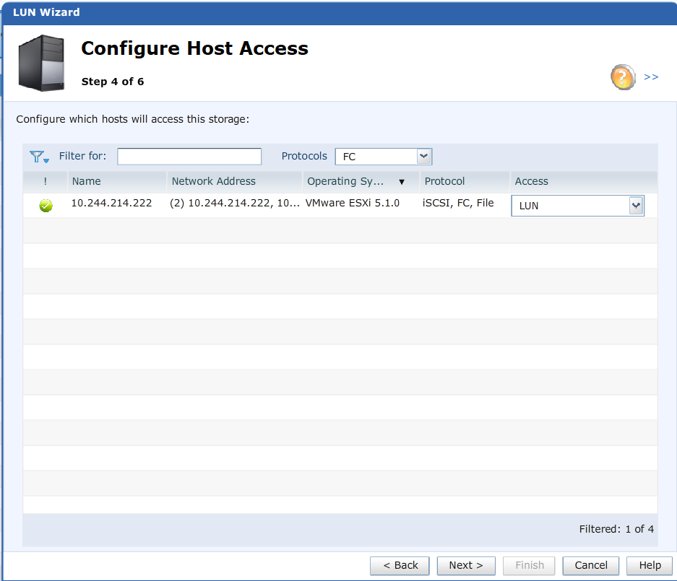
Рисунок 3.18
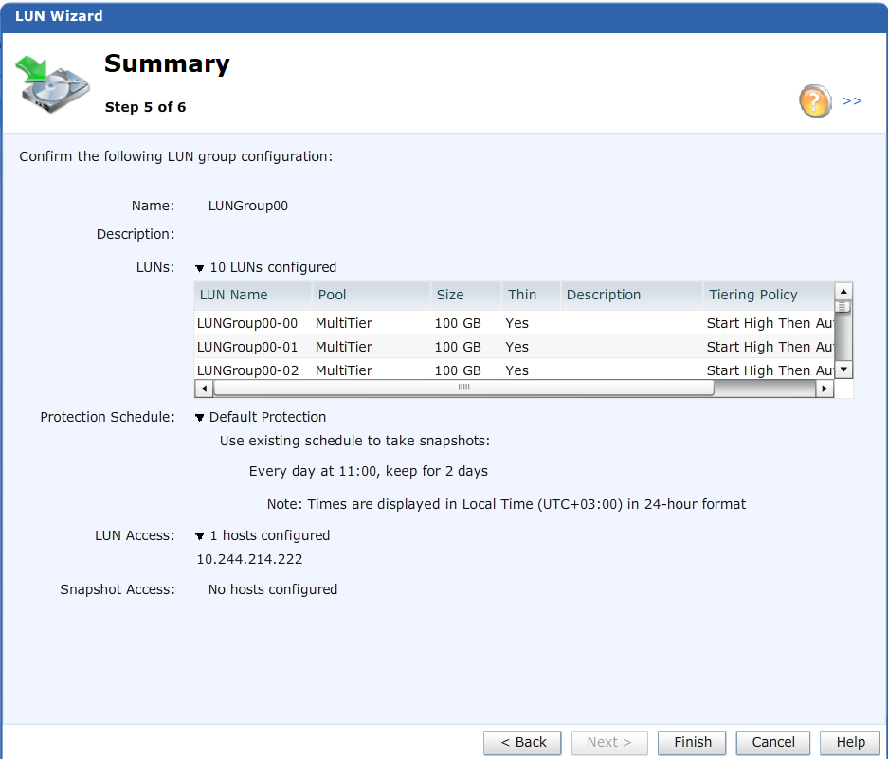
Рисунок 3.19
После создания группы просмотрим конфигурацию хранилища. Для этого выберем Storage → LUNs для просмотра LUN. Раскрыв созданную LUN группу, убеждаемся, что конфигурация соответствует описанной на предыдущих шагах (рисунок 3.20).
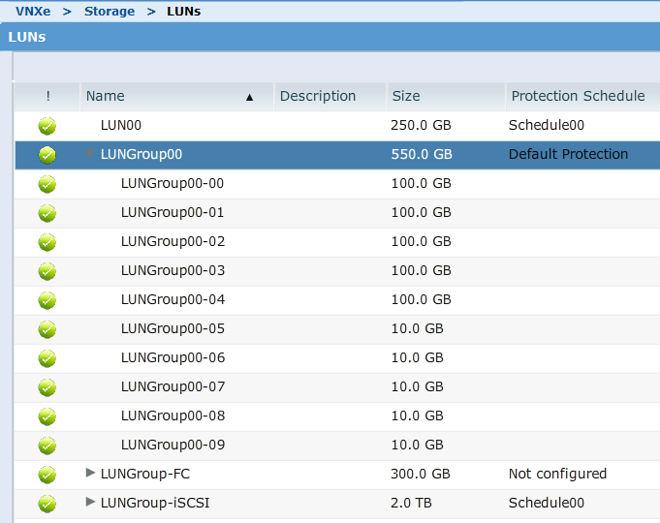
Рисунок 3.20
  - Создание файловой системы
Откроем панель инструментов. Выберем в основных задачах пункт «Создать файловую систему» (рисунок 3.21).
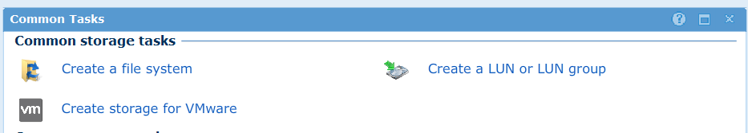
Рисунок 3.21
Настроим файловую систему для хоста с Windows, выберем тип протокола (рисунок 3.22).
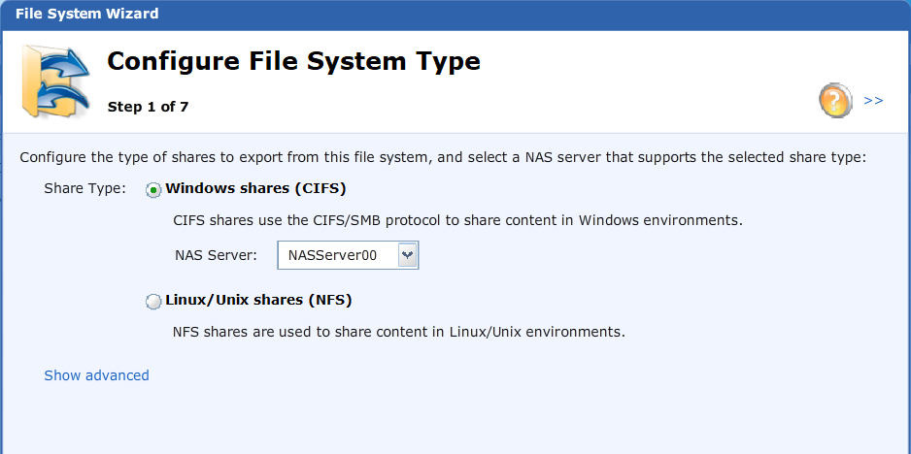
Рисунок 3.22
Далее введем имя и описание файловой системы (рисунок 3.23).
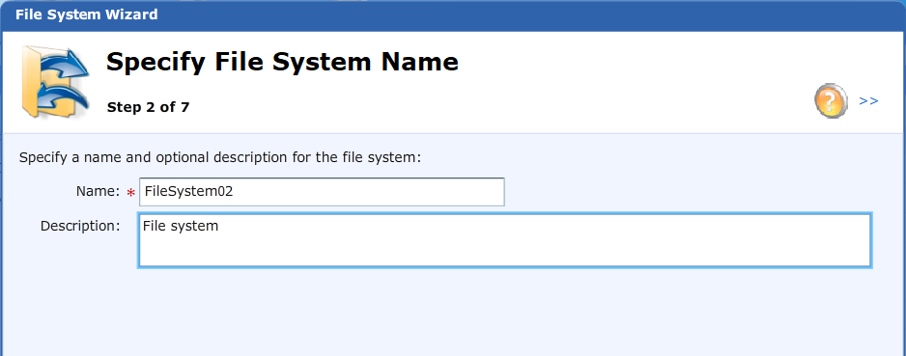
Рисунок 3.23
Выбериtv подходящий пул для системы. Определиv многоуровневую политику (start high), размер (100GB) и Thin (рисунок 3.24).
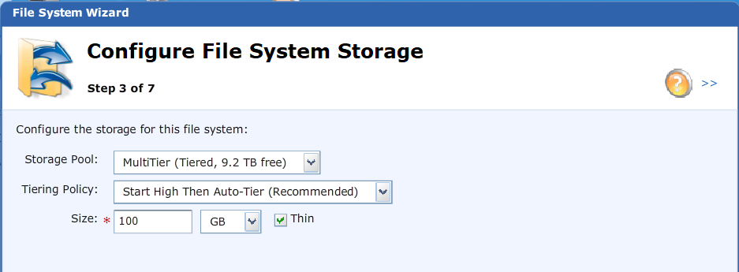
Рисунок 3.24
Создадим общий участок памяти и зададим его имя и описание. Этот участок будет служить как интерфейс доступа к открытым для доступа папкам для различных хостов (рисунок 3.25).
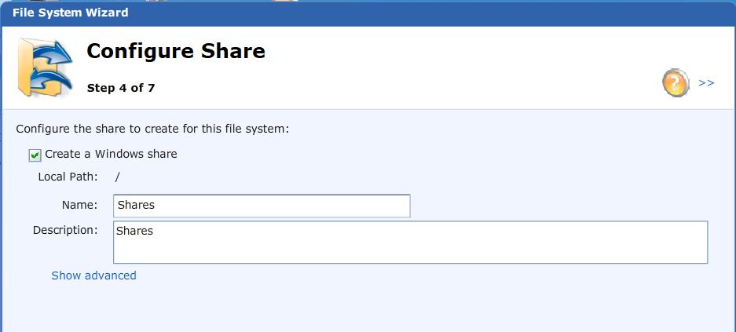
Рисунок 3.25
На следующем шаге проводим настройку сохранения текущей конфигурации-защиты, которую рекомендуется применять для общей памяти. Выберем пункт Select a snapshot schedule и выставим значение по умолчанию (рисунок 3.26).
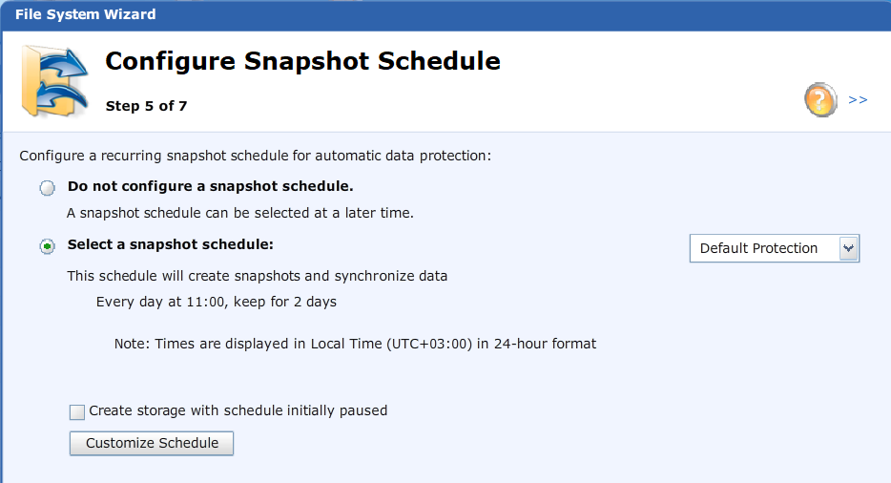
Рисунок 3.26
Далее проверим конечную конфигурацию и завершим настройку (рисунок 3.27).
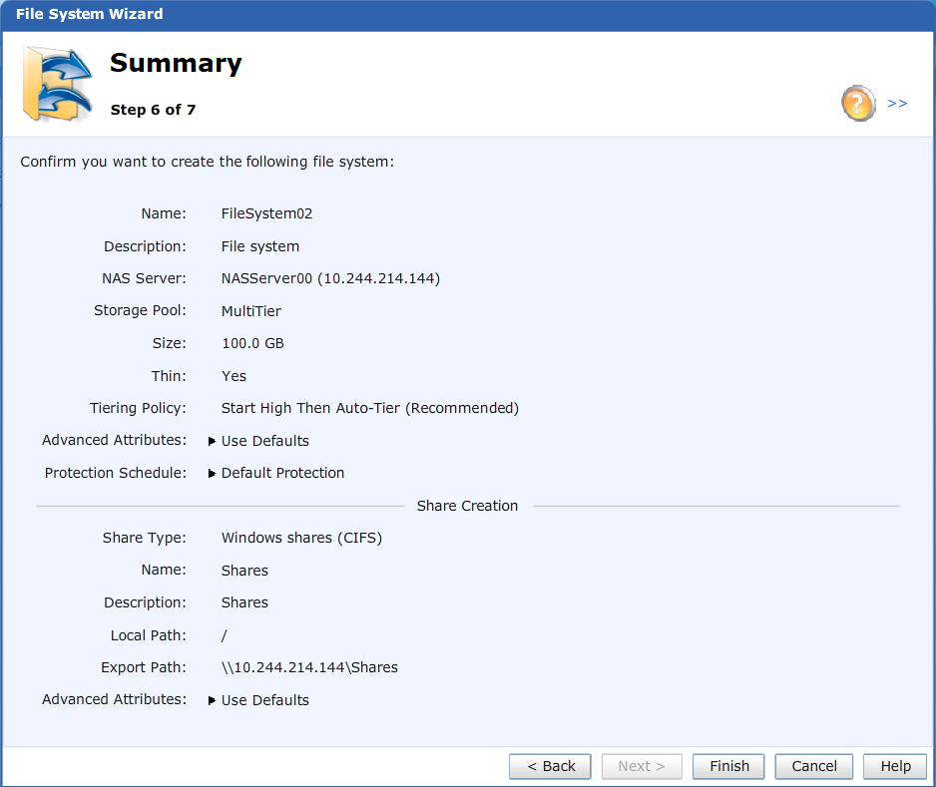
Рисунок 3.27
Создание файловой системы займёт некоторое время, в зависимости от количества выбраных LUN’s и Snapshots. Результат создания файловой системы отражен на рисунках 3.28 и 3.29.
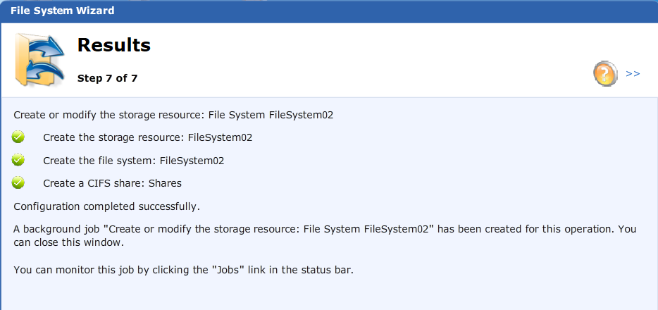
Рисунок 3.28
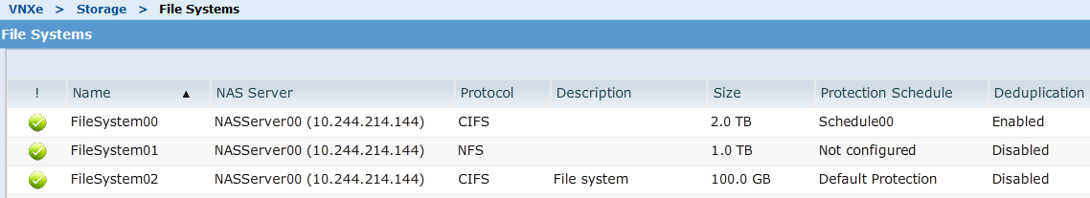
Рисунок 3.29
- Заключение
В рамках выполнения данной лабораторной работы был изучены интерфейс управления и основные задачи, которые можно выполнить в среде интеллектуальной системы хранения. Также убедились в правильности конфигурации системы хранения, ознакомились с шагами создания ресурсов хранения.

